Pozorně si přečti rozhovor Ostružinky s muchomůrkou červenou.

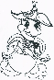
„Ahoj, muchomůrko, to jsem rád, že už lezeš na svět.“

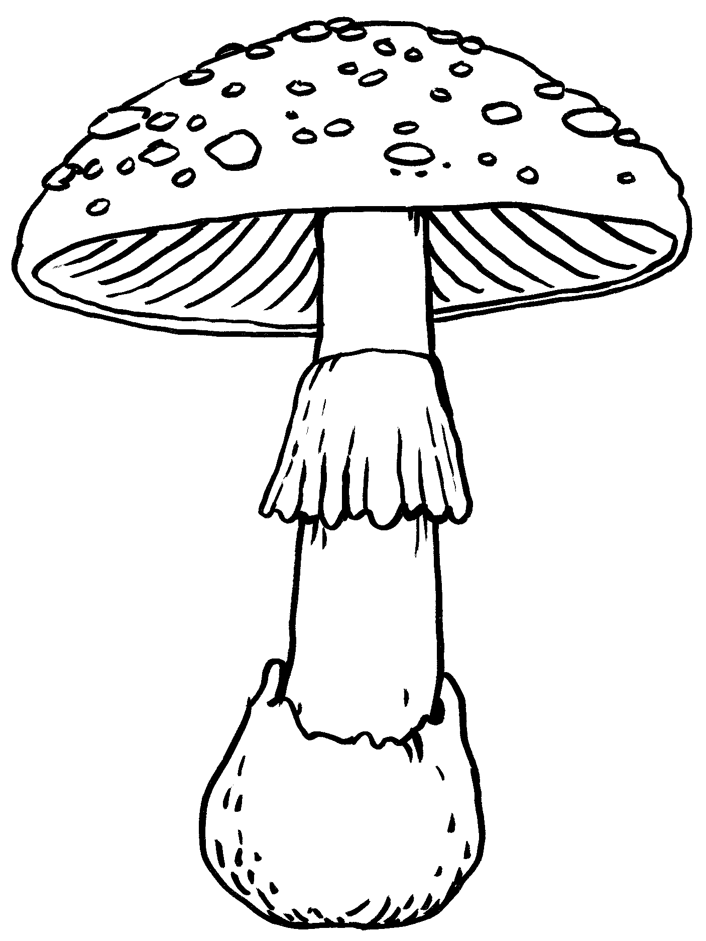
„Ahoj. Tak já jsem muchomůrka?“

„No jasně.“

„A jak to vypadám? Nemám nějak moc hubenou nohu?“

„Hubenou ji máš tak akorát. Ale neříká se jí noha. Správně se jmenuje třeň.“

„Aha, to jsem nevěděla. A co na ní mám za záclonu? A co je ta miska dole u země?“

„Té zácloně se říká prsten. A dole nemáš misku, ale pochvu. To je jedno ze znamení, že patříš mezi jedovaté houby, a že tě lidé nemají sbírat.“

„Aha. Tak moc děkuji za vysvětlení, Ostružinko.“

„Není zač. Rádo se stalo. Na shledanou, muchomůrko.“

Nyní si tužkou zkus na druhé straně listu doplnit názvy částí těla do obrázku houby podle toho, co ses z rozhovoru dozvěděl(a).
